Exercicio 1

A figura abaixo apresenta o resultado de uma aplicação Xamarin Forms que exibe os nomes e as notas de alunos.

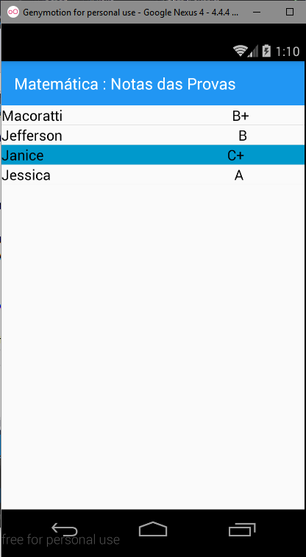

Crie a aplicação Xamarin.Forms que apresente este resultado implementando o padrão MVVM.

Dicas:

Criar pastas : Models, Views e ViewsModels

Na pasta Model
Definir uma classe para o model (Ex: Aluno)
Definir as propriedades para Nome e Nota
Definir uma classe AlunosService que retorne alguns alunos e notas

Na pasta ViewModel
Definir uma classe AlunoViewModel
Definir uma propriedade para a lista de alunos (ListaAlunos)
Implementar a propriedade InotifyPropertyChanged na ViewModel

Na pasta Views
Definir uma página AlunosPage
Fazer a vinculação com o BindingContext e o ViewModel
Fazer o Binding com as propriedades do ListView
Usar uma ViewCell ou TextCell para exibir o Nome a Nota

